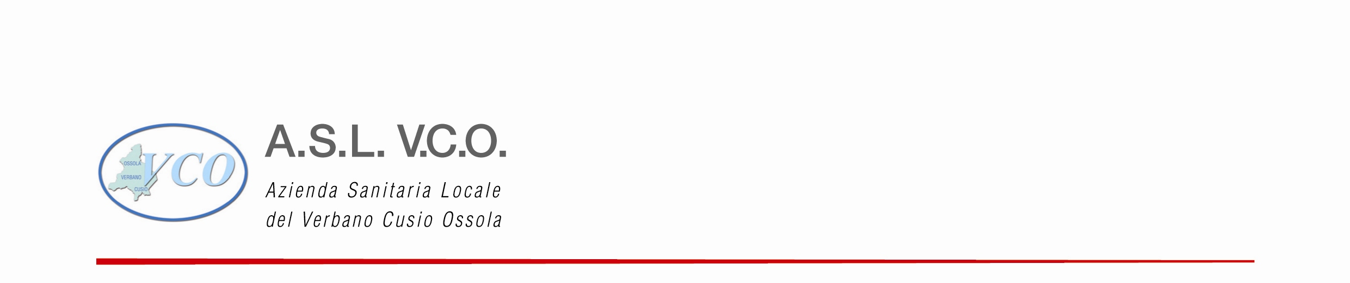

Sede legale : Via Mazzini, 117 - 28887 Omegna (VB)
Tel. +39 0323.5411 0324.4911 fax +39 0323.643020
e-mail: protocollo@pec.aslvco.it - www.aslvco.it
P.I./Cod.Fisc. 00634880033

(modulo B) FAC-SIMILE
COMUNICAZIONE DI VARIAZIONE DEL MENU’
PER MOTIVI ETICO - RELIGIOSI

Io sottoscritto/a ……………………………………………………..........................
genitore/tutore del bambino/a ……………………………………………..............
nato/a ……………………………………….. il …………………............................
residente nel Comune di …………………………………………..........................
Via ………………………………………………………………………….N°……….
N° telefono …………………………… N° cellulare ……………………………….
E-mail ………………………..………………………………………………………..
iscritto alla scuola …………..................................... classe ..............................
nel Comune di ……………………......................................................................
usufruisce del servizio mensa nei seguenti giorni: (specificare)
 lunedì  martedì
 mercoledì  giovedì
 venerdì  tutti i giorni

CHIEDO

che vengano apportate modifiche alla tabella dietetica in vigore nella scuola sopra citata per l’anno scolastico ……………………. eliminando dal menù i seguenti alimenti:
 CARNE SUINA
 PESCE
 TUTTI I TIPI DI CARNE
 ALTRO ...............................................................................................................................

Informativa breve sul trattamento dei dati personali: nel compilare questo modulo si autorizza il trattamento dei dati personali ai sensi del D.Lgs. n. 196/2003 e del Regolamento UE 2016/679 per gli adempimenti correlati alla procedura in oggetto. I dati, il cui conferimento è obbligatorio, verranno trattati esclusivamente nell’ambito del procedimento per il quale la presente dichiarazione viene resa. Sono fatti salvi, in ogni caso, i diritti di cui agli articoli dal 15 al 22 del Regolamento UE 2016/679
I dati personali saranno archiviati e verranno trattati utilizzando modalità manuali, informatiche e telematiche, nel rispetto e nei limiti stabiliti dal Regolamento UE 2016/679. L’informativa completa relativa al trattamento dei dati è conservata presso la sede dell’ Azienda ASL VCO ed è consultabile dal sito web dell’ente all’indirizzo www.aslvco.it nella sezione “dati personali”.

Data ………….. Firma …………………………

N.B. Il presente modulo va compilato in tutte le sue parti e restituito al Responsabile delle mense scolastiche del comune / dell’istituto, che provvederà a inviarlo, per conoscenza, all’ASL VCO - SIAN - Area Nutrizione.

